Задания для дистанционного обучения
2 класс
12 мая – 15 мая 2020 г.
*Последний срок сдачи заданий – 15 мая 2020 (пятница)
Оценки выставляются каждую неделю!!!

Предмет | Задание | Формат / материал | Срок  Исполнения/  сдача | Обратная связь
Рисунок | Зарисовки интерьера: комнаты, кухни, прихожей с предметами быта, мебелью и т. д.  Задача: передать правильные перспективные сокращения, пропорции предметов, пространство с помощью изменяющейся толщины линий и силой нажима на карандаш. | А4 или А3 (на выбор),  карандаш 2М – 4М | Одна неделя.  Консультации на неделе.  Срок сдачи - пятница | Алексеев Андрей Владимирович - группа Вк «ДХШ.Радуга 2018» https://vk.com/club186610781  Связь с преподавателем для консультации с пн-пт с 15:00-18:00  Головизнина Галина Алексеевна –  Группа Вк «ДХШ.Палитра.2018» https://vk.com/club193418201  Связь с преподавателем для консультации с пн-пт с 14:00-18:00
Живопись | Этюд интерьера в технике «гризайль» (гуашь - чёрная и белая краска, как вариант - коричневая и белая). Можно и акварелью, это будет на порядок сложнее.  Задача: правильное построение, разбор по ТОНУ предметов и пола, стен, потолка - если он войдёт. | А4 или А3 (на выбор), акварель или гуашь | Одна неделя.  Консультации на неделе.  Срок сдачи - пятница
Композиция | Создание линейных и тоновых эскизов в интерьере.  - Примерные темы: "День рождения", "Праздник", "Гости пришли", "Ремонт". Можно предложить и свои темы, но в помещении.  - Количество фигур от 2-х, до 3-х. Если хочется больше, то, пожалуйста :)  - Размер эскиза примерно 10 на 15 см. Количество - 3 шт. желательно на разные темы. |  | Одна неделя.  Консультации на неделе.  Срок сдачи - пятница
Примеры по рисунку

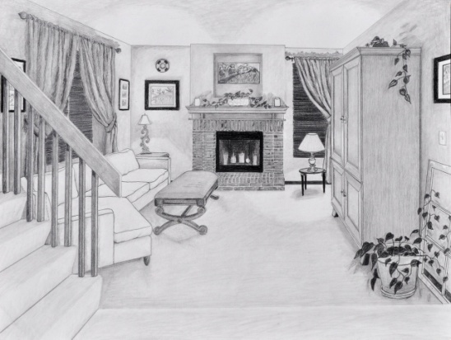
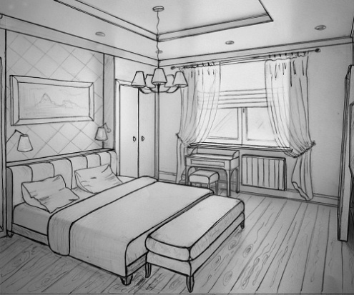
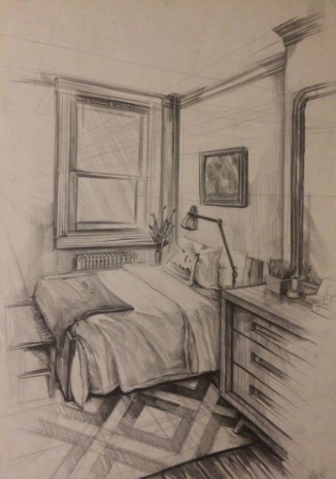
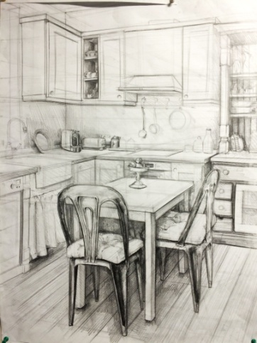

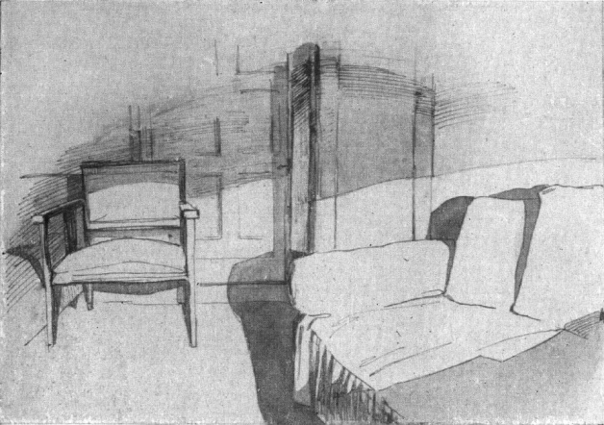
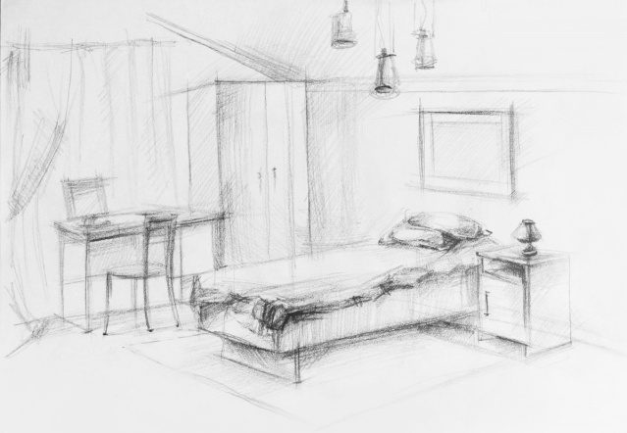

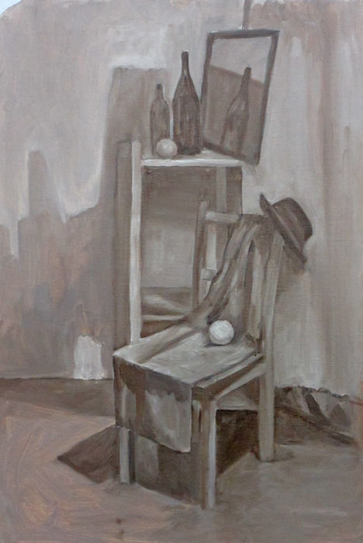
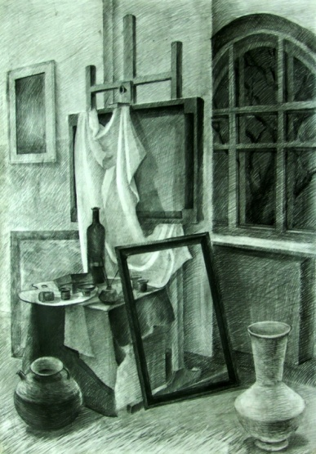
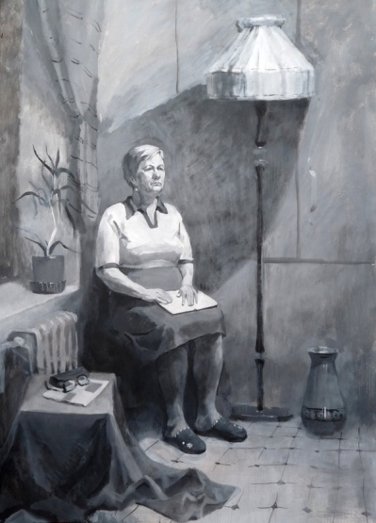
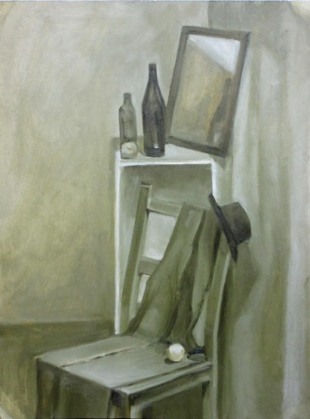
Примеры по живописи

Примеры по композиции
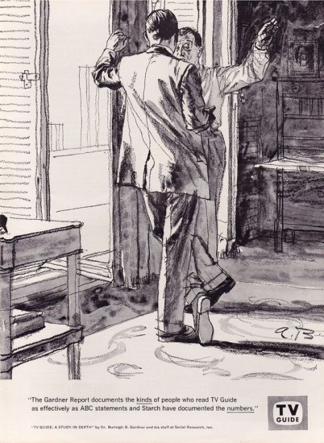
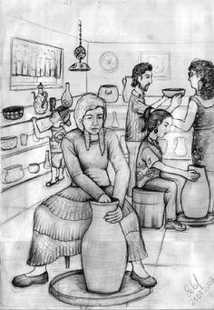
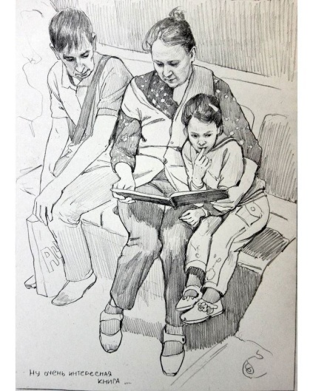
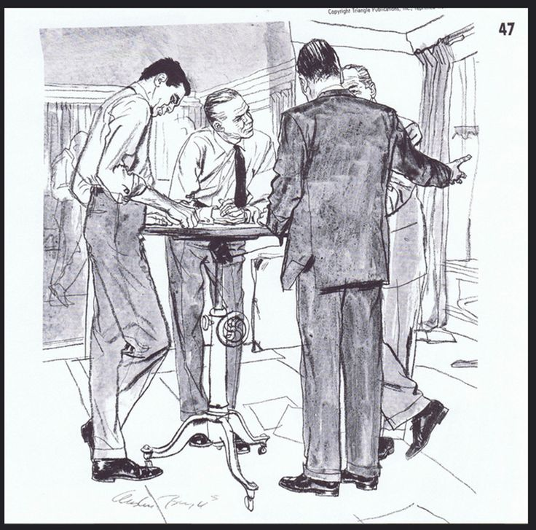
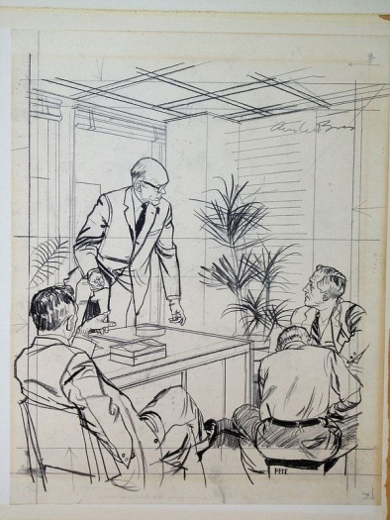

= ИСТОРИЯ ИСКУССТВА =
Ребята! ЧИТАЙТЕ ВНИМАТЕЛЬНО ТРЕБОВАНИЯ К ВЫПОЛНЕНИЮ ЗАДАНИЙ!
Ждем от вас выполненное домашнее задание каждую неделю. Большая просьба, не затягивать, стараться выполнять все в срок, чтобы мы не запутались, и вы тоже в должниках не оставались и не огорчались плохими оценками.
Требования к выполнению заданий:
- Задания выполняем НЕ ПИСЬМЕННО, а в печатном виде через Word!!! Осваиваем эту программу, вам это пригодится.
- Соблюдайте аккуратность оформления текста, приучайте себя к такой культуре:
- Единый шрифт (Times New Roman, Calibri, Arial), кому какой нравится
- Единый размер шрифта (кроме заголовков) – 12-14
- Выравнивание текста «по ширине», чтобы не было оборванных краев
- Максимальный объем 1-1,5 стр, гиперссылки (синий подчеркнутый текст) – убираем
- Можно вставлять репродукции, но небольшого размера.
- Документ отправляем на почту СВОЕГО преподавателя по Истории искусства. Внутри документа ОБЯЗАТЕЛЬНО ВВЕРХУ УКАЗЫВАЕМ СВОЕ ИМЯ, ФАМИЛИЮ И ГРУППУ.
- В теме письма (на почте) указываем свое Имя и Фамилию
- Документы храните у себя на компьютере – эти темы нам нужны. По возможности можно распечатать и вклеить в тетрадь.
Последний срок сдачи – пятница на каждой неделе. Можно сдавать раньше.
ДЗ отправляем на электронную почту своего преподавателя:
Максимова Дарья Александровна - art.history.dhsh@gmail.com
Логинова Александра Владимировна – smolnikova.aleksa@yandex.ru, группа Вк https://vk.com/club59820689 (для общения. В группе созданы обсуждения для каждого класса)

Неделя 5. Тема: «Искусство варварских государств»
- Посмотрите видео «Искусство раннего средневековья. Изобразительное искусство Европы» https://www.youtube.com/watch?v=jf6_WcEtii0&list=PLN5JDiV96P1g0ECW9vau5oRlTNmLO54ce&index=10
- Как переводится слово «варвар»? Дайте определение
- В чем особенности кельтских орнаментов?
- Чем известна Келлская книга?
Можно пользоваться Интернетом и этими Источниками.
Ильина Т.В. Западноевропейское искусство. (https://www.gumer.info/bibliotek_Buks/Culture/ilina/index.php)
- Раннехристианское искусство
- Дороманское искусство
История искусств в 6 томах. Том2
- Искусство Византии. Введение (http://artyx.ru/books/item/f00/s00/z0000001/st003.shtml)
- Византийское искусство 6 века (http://artyx.ru/books/item/f00/s00/z0000001/st005.shtml)
- Искусство Западной и центральной Европы в эпоху переселения народов и образования варварских королевств
(http://artyx.ru/books/item/f00/s00/z0000001/st025.shtml)

= СКУЛЬПТУРА =
Тема: создание наглядного пособия для самопроверки на уроках скульптуры "Строение человека, животных и птиц"
Задание (12-15 мая): изучаем строение животных. Этапы, которые необходимо выполнить за неделю
1 ЭТАП - выбрать 2 животных из предложенного списка (1 домашнее и 1 дикое):
Домашние животные | Дикие животные
собака  кошка  свинья  лошадь  баран  коза  корова | рысь  тигр  лось  медведь  носорог  жираф  верблюд  белка  заяц
2 ЭТАП - найти по 2 - 4 картинки на каждого животного, помогающие понять их строение (картинки, где животное показано с разных ракурсов, хорошо видны объёмы или мышцы или скелет, где разобраны подробно голова, конечности, части туловища).

3 ЭТАП - Лист А4 разделите на 4 равных квадрата, подпишите выбранное домашнее животное, нарисуйте:
- В 1 квадрате – строение скелета - каркас в профиль или в плоборота внутри силуэта самого животного.
- Во 2, 3 квадрате – животное в движении или сидя в разных позах
- В 4 квадрате – строение головы (в профиль или вполоброрта) или строение конечностей (лапки, копыта).
!!! То же самое нарисуйте для дикого животного.

4 ЭТАП - Всё это сдайте в альбом своей группы под своей фамилией.

Правила сдачи работы:
Фото работы выкладываем в папку с названием своей группы, ищем свою фамилию.
ВЫКЛАДЫВАЕМ ФОТО В КОММЕНТАРИИ К СВОЕЙ ФАМИЛИИ.
В комментарии к фото подписываем ФАМИЛИЮ, ИМЯ, ГРУППУ, НАЗВАНИЕ РАБОТЫ. ОБЯЗАТЕЛЬНО.
РАБОТА СЧИТАЕТСЯ СДАННОЙ, ЕСЛИ ОТ ПРЕПОДАВАТЕЛЯ ПО СКУЛЬПТУРЕ ПРИШЁЛ КОММЕНТАРИЙ «ПРИНЯТО». ЕСЛИ ПОД ВАШЕЙ РАБОТОЙ КОММЕНТАРИЙ С РЕКОМЕНДАЦИЕЙ ИСПРАВИТЬ – ЗНАЧИТ НЕОБХОДИМО ИСПРАВИТЬ И ВЫЛОЖИТЬ В КОММЕНТАРИЯХ К СВОЕЙ РАБОТЕ НОВОЕ ФОТО С УЖЕ ИСПРАВЛЕННЫМИ ОШИБКАМИ.
Связь с преподавателями:
Майбук Виктория Валерьевна и Неустроева Светлана Олеговна через группу Вк
https://vk.com/club193432939

